Portfolio – Hjemmeside

# Forside

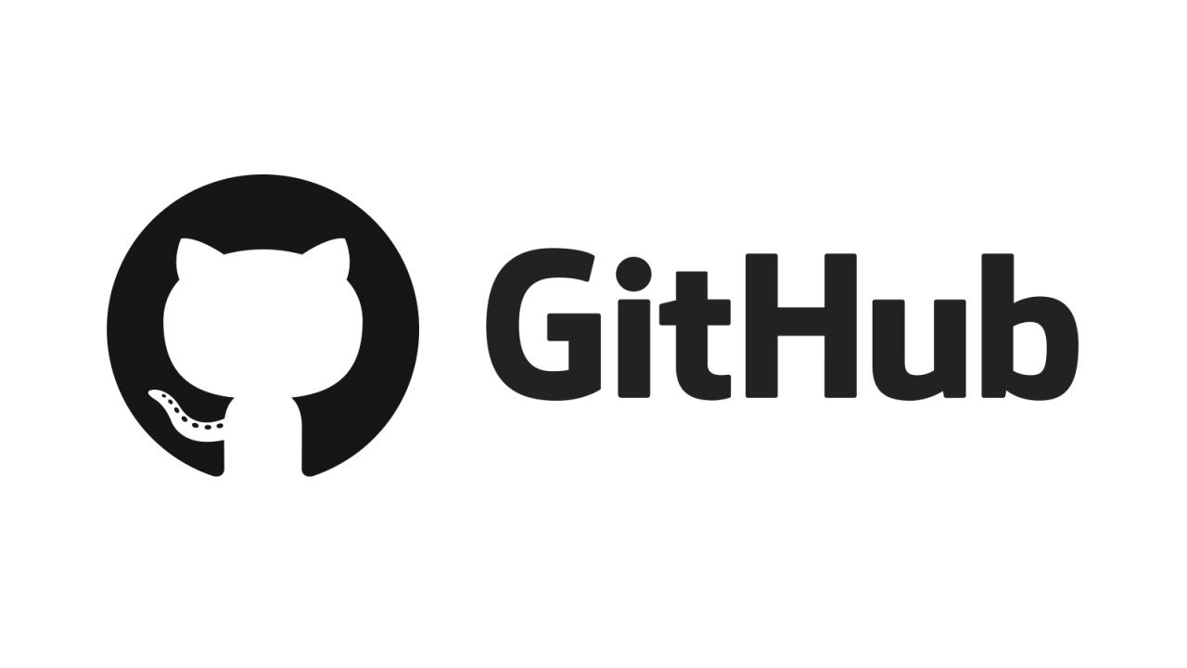

Magnus Rasch

Data og kommunikation

# Indholdsfortegnelse

Forside 1

Indholdsfortegnelse 2

Indledning 3

Dokumentation af kode 3

”head” delen af koden 3

Starten af ”body” 3

De tre øverste rækker 4

De tre nederste rækker 5

Slutningen af koden 6

Hvad er Git 6

Konklusion 8

Logbog 9

# Indledning

Målet med opgaven er at kunne lave en hjemmeside med sit Portfolio der indeholder dit CV som du kan vise til firmaer. Man skal kunne finde ud af at bruge HTML, Bootstrap 5, Git og Github. Derefter lave en rapport om hvilke færdigheder og konklusioner man kom frem til med sin hjemmeside.

# Dokumentation af kode

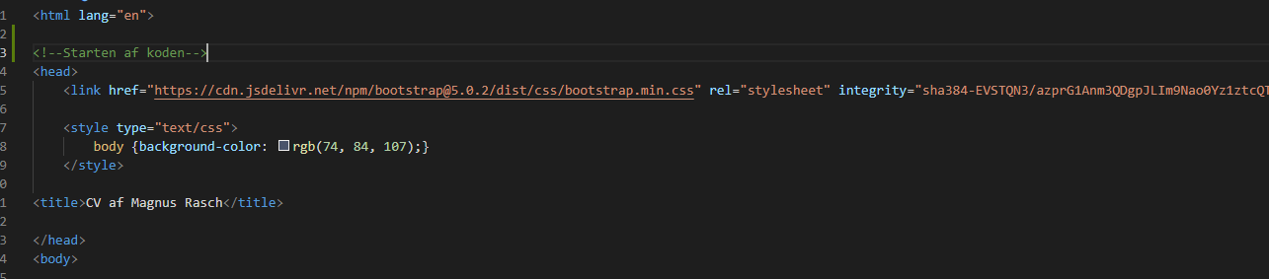

## ”head” delen af koden

På skærmbilledet ovenfor kan man se starten af koden til min hjemmeside. Det starter inde under ”<head>” hvor jeg har lagt de links ind som får nogle af de værktøjer som jeg bruger i programmet til at virke som det skal virke. ”<title>” er hvad der står i fanen i den browser som man nu har åbnet for at kigge på min hjemmeside. ”<style type=”text/css”>” er til at skifte baggrundsfarven med et værktøj ved brug af CSS redskabet. Jeg har hovedsageligt brugt Bootstrap 5 til hele min hjemmeside.

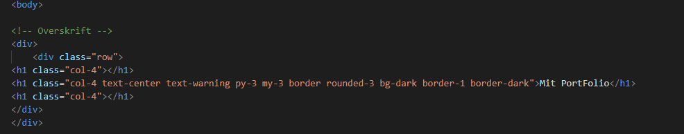

## Starten af ”body”

Skærmbilledet oven over viser en overskrift i toppen af hjemmesiden. Jeg har brugt af noget der hedder ”row” så jeg kan lave nogle rækker som teksten bliver med centreret og ser pænt ud med en ”border” som ikke tager for meget plads i siderne så det er pænt.

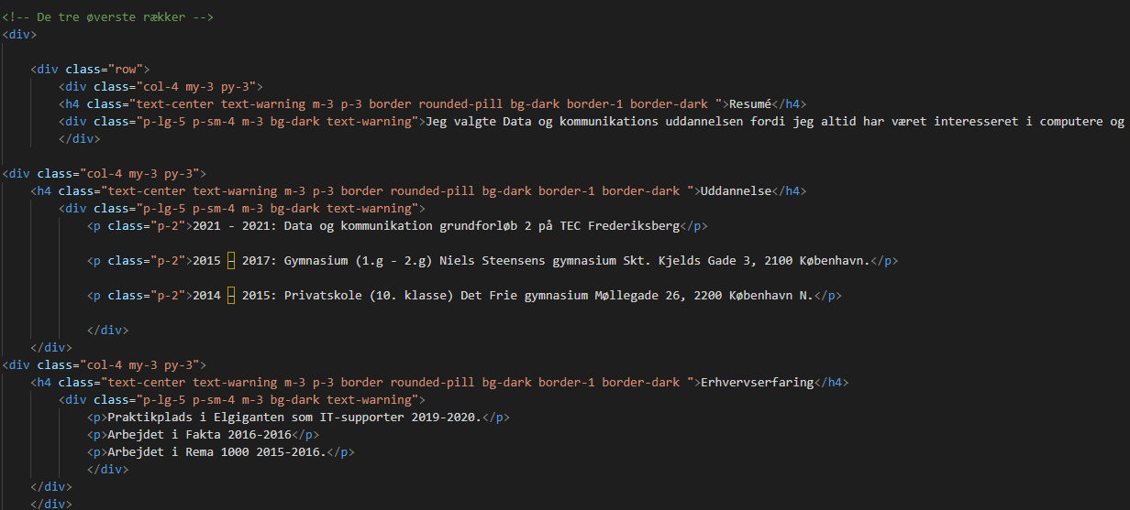

## De tre øverste rækker

På skærmbilledet ovenfor kan man se at jeg har lavet tre rækker ved brug af ”row” og så ”col” som får det til at se pænt ud når det står ved siden af hinanden på hjemmesiden. De tre rækker får nogle overskrifter som har fået en ”border” med en pille afrunding som jeg syntes så pænt ud til det hele. Selve teksten har fået en sort baggrund med en gullig skrift som giver nogle gode kontraster til mit CV. Overskrifterne er blevet centreret og det har fået en ”header” størrelse på 4.

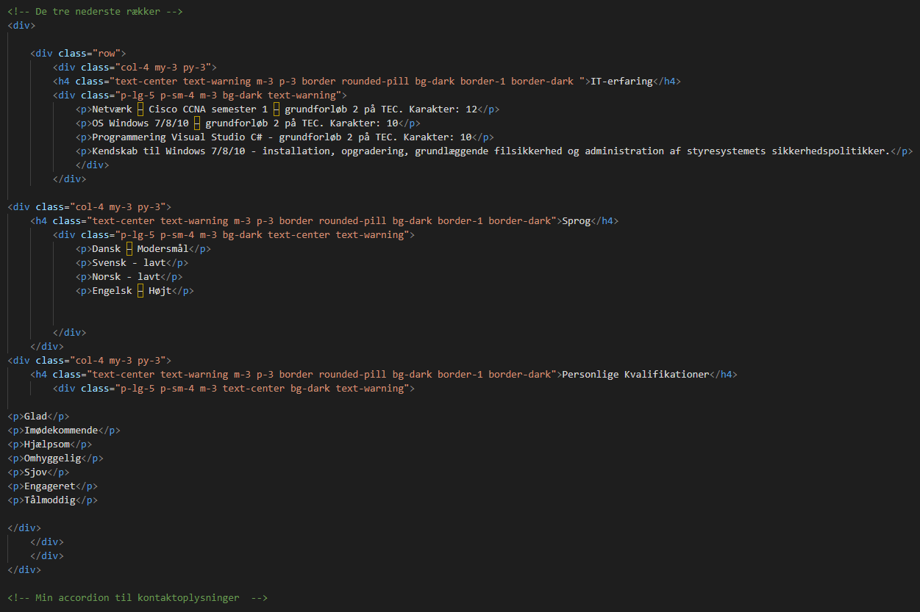

## De tre nederste rækker

På skærmbilledet ovenfor kan man se sidste tre rækker som jeg har lavet til mit CV. Der ikke den store forskel på de her rækker og de øverste, kun at jeg har brugt nogle ”paragraph” variabler til at få min tekst opstilling til at se pænere ud på hjemmesiden så der ikke er for meget plads i de kasser som teksten sidder i.

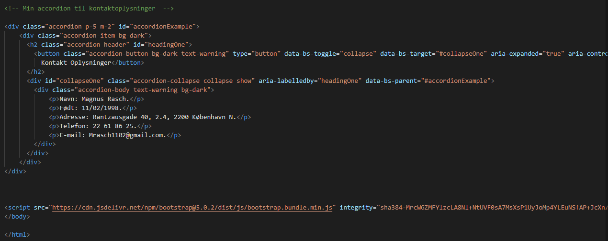

## Slutningen af koden

Her kan man se på skærmbilledet at her er enden på koden af hjemmesiden. Jeg har brugt en ”accordion” til mine kontaktoplysninger så det sidder i sådan en lille lomme som man kan åbne og lukke ved at klikke på den. Den starter med at være åben, men syntes stadig det så pænt nok ud alligevel så jeg brugte det bare. Jeg kunne selvfølgelig havde brugt noget andet til det siden jeg ikke har andre Accordions jeg skal bruge, men det kan jeg bare tilføje i fremtiden på et tidspunkt når jeg er blevet bedre til at lave hjemmesider. Til sidst kan man se der hvor der står ”<script>” at det er den som jeg bruger til at aktivere Bootstrap 5 redskabet.

# Hvad er Git

1. **Du skal forklar hvorfor git findes?**

Git findes så man nemmere kan finde ændringer i filer.

1. **Hvad gør git og hvorfor er det brugbart?**

Git er lavet til at se forandringer i en hver slags filer, og det bliver normalt brugt af programmører så de kan arbejde sammen på samme tid med at lave en source kode.

1. **Hvordan bruger man git på et projekt, når man er flere udvikler?**

Med Git kan man have noget der hedder ”branches” som gør at man arbejde flere steder på samme tid med den samme kode og så når alle er færdige med at arbejde på koden så kan de slå koden sammen og så bliver de ændringer de har lavet ændret i forhold til det som er hoved branchen.

1. **Sender man projektfilerne til hinanden og arbejder på skift?**

Man kloner det der hedder ”repository” som er ”Main branch” og så kan man starte med at arbejde på koden.

1. **Når vi arbejder med git, hvad betyder det så, når vi har et projekt eller Repository?**

Et ”repository” er hovedkilden til koden som er der hvor alle filerne vil blive gemt.

1. **Hvordan arbejder git?**

Git arbejder på at sammenligne filer og ændre dem til den nyeste version.

1. **Hvad er et Commit?**

Et Commit er en tilstand som man gemmer filerne i til nu hvis man lavet noget arbejde og vil gemme det, og så kan andre som arbejder på projektet også se de ændringer som er blevet lavet i det commit som er blevet lavet.

1. **Hvad er en Branching og Hvad er Masten?**

Branching er historien bag projektet så hver gang man har lavet en commit så kan man gå tilbage til det forgående commit i branchen for at få fat på nogle af de tidligere filer som man havde lavet en commit på. ”Master” er det samme som ”Main” hvor den eneste ændring er navnet og det er på grund af at firmaet som har lavet Git gerne vil komme af med nogle af de mere anstødelige ord som har noget historie bag sig.

1. **Hvad er Main?**

Main er den branch som er vigtigst i projektet og det er det sidste nye commit som du har lavet.

1. **Hvad er forskellen?**

Forskellen er kun navnet. ”Main” er det nye navn til funktionen.

1. **Hvad er Merging?**

”Merging” er når man slår filer sammen og de nye ændringer kommer til at blive fastlagt i et nyt ”Main”.

1. **Hvad er git Clone?**

Når man kloner så tager man fra repository og gemmer det ned på sin computer så man kan arbejde videre fra det commit som man har klonet ned fra.

1. **Hvorfor bruger man som udvikler versionskontrol ->> git?**

Versionskontrol er et system som gemmer ændringer på en fil eller et set af filer over tid så du kan gå tilbage til en specifik version senere.

1. **Forklar om Developer Workflow med git – hvordan det forløber?**

Et normalt forløb foregår på denne her måde. Få fat på lokal kopi af kode, lav en branch, ændre på filerne, tilføj og commit ændringerne til lokale maskiner, synkroniser med ændringer som andre har lavet commit på, Push branch til et fjernt Git repository, Merge et lokalt branch ind i Main og Push lokal Main til det fjerne Git repository.

1. **Vis visuelt hvordan Master og flere branchs vil se ud for et givet projekt.**

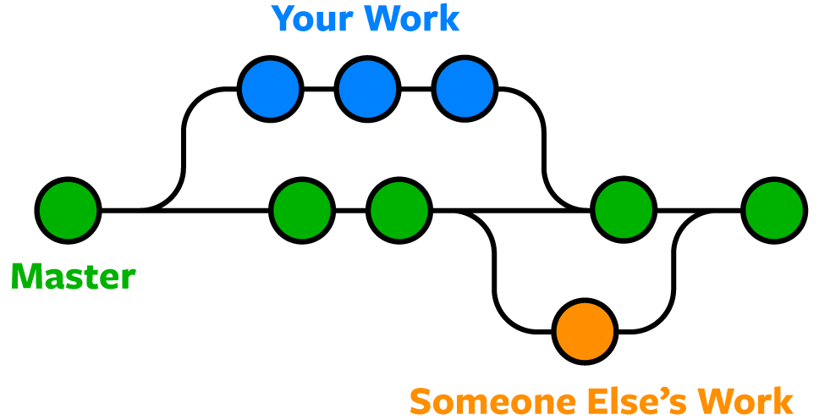

# Konklusion

Først og fremmest fik jeg lært at lave en hjemmeside, selvfølgelig bare en meget simpel en. Det er en vigtig start for at så jeg kan kunne lære noget mere om HTML, Bootstrap, CSS og Git muligvis i fremtiden. Meget af starten af opgaven for mig gik ud på at jeg skulle lære hvordan man overhovedet bruger de forskellige ting til at lave en hjemmeside. Forløbet med det hele gik ret godt ville jeg mene og jeg fik lært en masse jeg så vil kunne bruge senere til hvis jeg nu skulle lave en hjemmeside eller opdatere min egen hjemmeside.

# Logbog

04-01-2022: Jeg fik opgaven i hånden og gik i gang med at finde ud af hvor jeg skulle starte henne. Downloadede nogle programmer og lavede en Github konto. Til sidst gik jeg i gang med at se nogle Git tutorial videoer.

05-01-2022: Blev færdig med Git tutorial video part 4 og begyndte på at lave øvelser i ”Learning Git Branching” så jeg kunne få en større forståelse for hvad Git er og hvordan det føles at arbejde med.

06-01-2022: Jeg har fået min hjemmeside på internettet med små fremskridt. Jeg begyndte på at se nogle flere videoer omkring Bootstrap 5 så jeg kan bruge det til min hjemmeside.

07-01-2022: Har lært det jeg skal bruge til at lave min hjemmeside og går i gang med detaljer.

10-01-2022: Har ikke haft adgang til min logbog indtil den 11. så dette log kan muligvis blive 100% korrekt. Jeg fandt nogle nye redskaber til min hjemmeside, men kunne finde ud af at ændre baggrundsfarve uden at bruge CSS.

11-01-2022: Jeg blev færdig med min hjemmeside og gik i gang med at skrive på rapporten.

12-01-2022: Er blevet færdig med selve rapporten og venter på at kunne aflevere den til min instruktør.